У Т В Е Р Ж Д А Ю:

_____________________________________________

________________ / __________________________ /

И С С Л Е Д О В А Т Е Л Ь С К И Й П Р О Е К Т

А Н А Л И З Ц Е Л Е Й

Анализируемая цель: снизить термическое напряжение в корпусе ядерного реактора

Дата создания исследовательского проекта: 26.01.2025
Файл: C:\Users\Desktop\Исследовательский проект_Снизить термическое напряжение.doc

Разработчики:

Инженер, Компания "Метод", Глазунов В.Н.

___________________ Дата: _____ _________ 20___ г.

С О Д Е Р Ж А Н И Е

ВВЕДЕНИЕ

ЗАДАНИЕ
Исследуемая ситуация

АНАЛИЗ ИССЛЕДУЕМОЙ СИТУАЦИИ
Целевая модель ситуации
Целевая модель ситуации
Выбранные цели

РЕЗУЛЬТАТЫ ПОИСКА И СБОРА ДАННЫХ
Результаты поиска в базе данных программы "Новатор"
Результаты поиска в Интернете

ЗАКЛЮЧЕНИЕ

Приложение 1. Контактные данные разработчиков проекта
В В Е Д Е Н И Е

Решение задачи уменьшение высоты компенсатора ядерного реактора интегрального типа имеет принципиальное значение для транспортных энергетических установок, например, ядеоных подводных лодок.
З А Д А Н И Е

К р а т к о: провести анализ цели: снизить термическое напряжение в корпусе ядерного реактора.

П о д р о б н о.
Исследуемая ситуация
В энергетике широко применяются ядерные реакторы интегрального типа. У них активная зона, теплообменник и насосы 1-го контура погружены свободный объём теплоносителя 1-го контура (на рисунке не показаны). В свою очередь этот теплоноситель находится внутри герметичного корпуса, находящегося внутри страховочного кожуха (на рисунке не показан).

Основными элементами корпус реактора являются бак и крышка. Верхний участок бака представляет собой компенсатор термического напряжения. Оно возникает из-за разницы эксплуатационной температуры крышки и стенки бака, контактирующей с теплоносителем. Указанная разница температур достигает 200 … 300 °С. Распределение термического напряжения носит неравномерный характер. При эксплуатации реактора возможна ситуация, когда термическое напряжение на каком-либо участке компенсатора превысить допустимое значение.

Чтобы уменьшить максимальное термическое напряжение до требуемой величины, компенсатор приходится удлинять. У промышленных реакторов длина компенсаторов достигает нескольких метров, что приводит к существенному увеличению высоты корпуса реактора.

Температурные напряжения, возникающие в компенсаторе, можно определить по формуле
s = kaE(T₁ - T₂), где:
s - температурные напряжения, возникающие в компенсаторе от действия перепада температур по длине компенсатора, Па;
k - безразмерный коэффициент пропорциональности, учитывающий неравномерность нагрева разных участков компенсатора;
Е - модуль упругости материала компенсатора, Па;
a - коэффициент температурного линейного расширения материала компенсатора, 1/К;
Т₁ - температура компенсатора в зоне контакта с теплоносителем, К;
Т₂ - температура компенсатора в зоне контакта с крышкой, К.

При устранении проблемы нельзя:
1. Менять эксплуатационную температуру крышки и стенки бака.
2. Менять габариты крышки и уровень теплоносителя в баке.

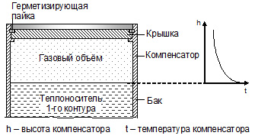

И л л ю с т р а ц и я и с с л е д о в а т е л ь с к о й с и т у а ц и и.

Варианты исходной цели проектирования:
- уменьшить максимальное термическое напряжение в корпусе ядерного реактора (выбран),
- уменьшить высоту корпуса реактора.
А Н А Л И З И С С Л Е Д У Е М О Й С И Т У А Ц И И

Целевая модель ситуации

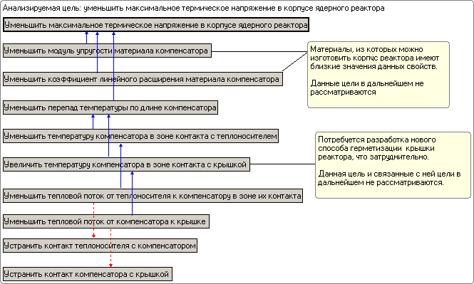

Цели проектирования:
- Уменьшить перепад температуры по длине компенсатора,
- Уменьшить температуру компенсатора в зоне контакта с теплоносителем,
- Уменьшить тепловой поток от теплоносителя к компенсатору в зоне их контакта,
- Устранить контакт теплоносителя с компенсатором.

Результаты поиска в базе данных программы "Новатор"

Концепция "Тепловая труба выравнивает температуру поверхности объекта (объёма жидкой среды) "

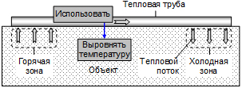

Описание
На поверхности объекта, температуру которой надо выровнить, устанавливают плоскую тепловую трубу.
Между тепловой трубой и поверхностью объекта создают тепловой контакт.
Поверхность объекта поддерживают при температуре, равной T*.
Под действием случайных причин на поверхности объекта возникают горячие и холодные зоны.
В тепловой трубе используют теплоноситель, температура кипения которого равна температуре T*.
В результате тепловая труба перераспределяет тепло от горячих к холодным зонам поверхности объекта, что приводит к выравниванию его температуры.
Примечание.
Аналогично выравнивают температуру объёма жидкой среды. Отличие лишь в том, что в этом случае используется несколько тепловых труб.

Патенты
Тепловые трубы выравнивают температуру по ширине потока расплавленного стекла.
U.S. Patent 4,270,941; “Apparatus for processing heat softened mineral material”.

Результаты поиска в Интернете

Температу́рное напряже́ние - вид механического напряжения, возникающего в какой-либо среде вследствие изменения температуры либо неравномерности его распределения. Температурные напряжения могут возникать как в твёрдых телах, так и в газах.
В твёрдом теле температурные напряжения возникают из-за ограничения возможности теплового расширения (или сжатия) со стороны окружающих частей тела или со стороны других тел, окружающих данное. Температурные напряжения могут быть причиной разрушения деталей машин, сооружений и конструкций. Для предотвращения таких разрушений используют так называемые температурные компенсаторы (зазоры между рельсами, зазоры между блоками плотины, катки на опорах моста и т. п.)
В классической газовой динамике модель сплошной среды исключает возможность возникновения механических напряжений вследствие температурных эффектов, однако при более точном кинетическом рассмотрении газа оказывается, что конвективные явления могут быть вызваны как наличием градиентов температуры в граничных условиях (тепловое скольжение), так и внутри неоднородного газа (термострессовая конвекция).

СПОСОБ ВЫРАВНИВАНИЯ ТЕМПЕРАТУРНОГО ПОЛЯ ОБЪЕКТА, НАГРЕВАЕМОГО ВНЕШНИМ ИСТОЧНИКОМ ЭНЕРГИИ
(19)
RU
(11)
2 653 095
(13)
C1
(51)
МПК
G01N 25/20(2006.01)
G01K 17/00(2006.01)
(21)(22)
Заявка:
2017122664, 2017.06.27
(24)
Дата начала отчета срока действия патента: 2017.06.27
(22)
Дата подачи заявки: 2017.06.27
(45)
Опубликовано: 2018.05.07
(72)
Авторы:
Ходунков Вячеслав Петрович (RU)
Заричняк Юрий Петрович (RU)
Походун Анатолий Иванович (RU)
(73)
Патентообладатели:
Российская Федерация, от имени которой выступает Федеральное агентство по техническому регулированию и метрологии (Росстандарт) (RU)
(56)
Документы, цитированные в отчёте о поиске:
SU 779314 A1, 15.11.1980. Groll М., Neuer G., "A new graphite cavity radiator as a black body for high temperatures", TMCSI, 4, Part 1, 1972, P. 449-456. В.Г.0хрем, "Влияние анизотропии теплопроводности на распределение температуры в твердом теле", Прикладная физика, 2016, номер 1, C. 33-36. В. Ф. Формалев, 0. A. Тюкин, "Исследование температурных полей на основе аналитического решения двумерной задачи анизотропной теплопроводности", ТЕПЛ0ФИ3ИКA ВЫC0КИХ ТЕМПЕРAТУР, 1994, том 32, выпуск 4, с. 518-523. RU 2248562 C2, 20.03.2005.

З А К Л Ю Ч Е Н И Е

В результате анализа исследуемой ситуации выявлено 4 обходных целидостижения исходной цели. Две из них уменьшение перепада температуры по длине компенсатора и устранения контакта теплоносителя и компенсатора выглядять вполне достижимыми.

Для уменьшения перепада температуры по длине компенсатора можно с внешней стороны компенсатора установить термосифон.

Для устранения контакта теплоносителя и компенсатора можно использовать выгородку, которю надо установить в соответствующем месте внутри бака ядерного реактора.
ПРИЛОЖЕНИЕ 1

КОНТАКТНЫЕ ДАННЫЕ РАЗРАБОТЧИКОВ ПРОЕКТА

* Глазунов В.Н., Инженер, Компания "Метод":
- телефон: -,
- мобильный телефон: -,
- электронная почта: glazunov@method.ru.

Исследовательский проект разработан программой Новатор 4.03. Продукт Компании Метод (www.method.ru)

